Pracovní list – **TRÁVENÍ (autorské řešení)**

1. S použitím tabulky (Zdroje a funkce vitamínů a minerálních látek) navrhněte jednodenní jídelníček pro Karla, který je mírně obézní, má problémy s kostmi a klouby, často krvácí z nosu a nemůže jíst/pít mléčné výrobky.

snídaně: .....................................................................................................................................

svačina: ......................................................................................................................................

oběd: .........................................................................................................................................

svačina: ......................................................................................................................................

večeře: .......................................................................................................................................

1. 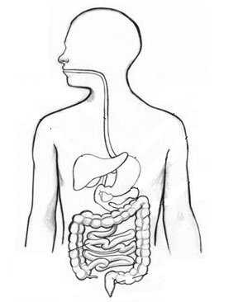Přiřaď následující pojmy k obrázku trávicí soustavy pomocí šipek (podle místa působení, místa výskytu, vzniku).

maltasa

α-amylasa

peristaltické pohyby

kyselina chlorovodíková

laktasa

pankreatická šťáva

zpětné vstřebávání látek

stolice

trávenina

klky a mikroklky

1. 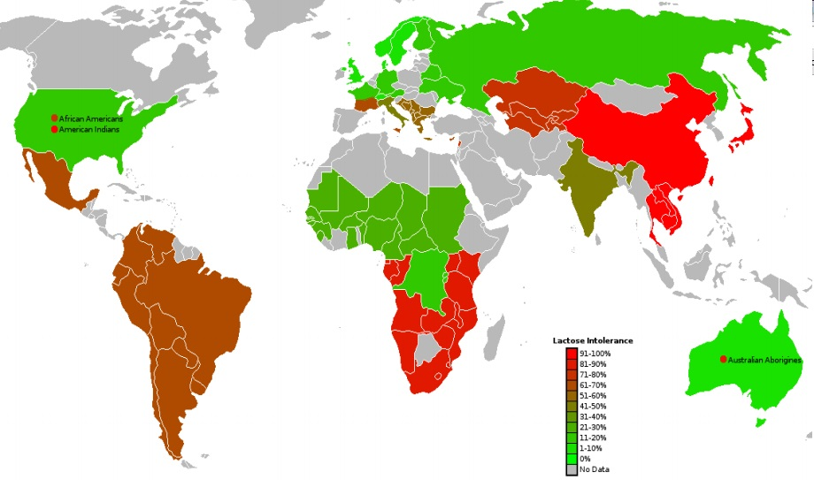Laktózovou intolerancí trpí v ČR přibližně třetina populace. Na mapě je vyznačeno procentuální zastoupení obyvatel s laktózovou intolerancí (červená 100%, zelená 0%, šedá bez dat)

Pokuste se s pomocí dat z mapy vymyslet, čím je laktózová intolerance způsobena.

Indicie: **EVOLUCE**

**Schopnost trávit laktózu je mutace, kterou si vyvinuly národy chovající krávy pro mléko. Je to evoluční novinka, která se týká pouze heterozygotních jedinců.**

1. 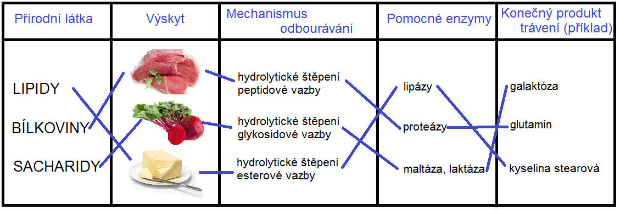Pospojujte obrázky a pojmy týkající se trávení sacharidů, lipidů a bílkovin. Do prázdných kolonek nad pojmy a obrázky se pokuste navrhnout pojmenování tohoto sloupce.
2. Vyluštěte tajenku a napište funkci a místo vzniku této látky.
3. Enzym štěpící sacharid nazývaný řepný cukr.
4. Proteolytický enzym fungující v zásaditém prostředí.
5. Organismy, které získávají energii oxidací živin (přídavné jméno).
6. Základní chemická reakce při štěpení přírodních látek.
7. Enzym štěpící sacharid složený ze dvou jednotek D-glukózy.
8. Latinské pojmenování slinivky břišní.
9. Zásobní polysacharid živočichů.
10. Proteolytický enzym fungující v kyselém prostředí.
11. Vnější vrstva korunky zubů.
12. Mastné kyseliny, které si člověk neumí vytvořit, musí je přijímat v potravě.
13. Nestravitelná složka potravy (zelenina)

|  |  |  |  |  |  |  |  |  |  |  |  |  |  |
| --- | --- | --- | --- | --- | --- | --- | --- | --- | --- | --- | --- | --- | --- |
| 1 |  |  |  | **S** | **A** | **C** | **A** | **R** | **Á** | **Z** | **A** |  |  |
| 2 |  |  |  | **T** | **R** | **Y** | **P** | **S** | **I** | **N** |  |  |  |
| 3 |  |  |  | **C** | **E** | **M** | **O** | **T** | **R** | **O** | **F** | **N** | **Í** |
| 4 |  | **H** | **Y** | **D** | **R** | **O** | **L** | **Ý** | **Z** | **A** |  |  |  |
| 5 |  |  | **M** | **A** | **L** | **T** | **Á** | **Z** | **A** |  |  |  |  |
| 6 |  | **P** | **A** | **N** | **K** | **R** | **E** | **A** | **S** |  |  |  |  |
| 7 |  |  |  | **G** | **L** | **Y** | **K** | **O** | **G** | **E** | **N** |  |  |
| 8 |  |  |  | **P** | **E** | **P** | **S** | **I** | **N** |  |  |  |  |
| 9 |  |  |  |  |  | **S** | **K** | **L** | **O** | **V** | **I** | **N** | **A** |
| 10 | **E** | **S** | **E** | **N** | **C** | **I** | **Á** | **L** | **N** | **Í** |  |  |  |
| 11 |  | **V** | **L** | **Á** | **K** | **N** | **I** | **N** | **A** |  |  |  |  |

Tajenka: ................Chymotrypsin.............................

Místo vzniku: ....................Slinivka břišní............................................................

Funkce: štěpení bílkovinného řetězce